МИНИСТЕРСТВО НАУКИ И ВЫСШЕГО ОБРАЗОВАНИЯ РОССИЙСКОЙ ФЕДЕРАЦИИ
ФЕДЕРАЛЬНОЕ ГОСУДАРСТВЕННОЕ БЮДЖЕТНОЕ ОБРАЗОВАТЕЛЬНОЕ УЧРЕЖДЕНИЕ ВЫСШЕГО ОБРАЗОВАНИЯ
«ДОНСКОЙ ГОСУДАРСТВЕННЫЙ ТЕХНИЧЕСКИЙ УНИВЕРСИТЕТ» (ДГТУ)
Факультет «Информатика и вычислительная техника»
Кафедра «Кибербезопасность информационных систем»
Лабораторная работа №8

Выполнил: обучающийся гр. ВКБ43
Ковалев Данил Петрович
Проверил: Доцент Скляров А.В.

Цель: изучить принципы создания и использования индексов и ограничений в PostgreSQL для обеспечения целостности данных и повышения производительности запросов. А также добавить ограничения для обеспечения целостности данных и ограничить производительность запросов с использованием инструмента EXPLAIN ANALYZE.
Вариант 6. Индивидуальное задание: Создайте таблицу departments с полями department_id, department_name, location. Добавьте уникальный индекс на department_name и внешний ключ department_id, ссылающийся на таблицу employees. Проверьте влияние индексов на выборку по department_name.
Задание 1. Создайте таблицы согласно вашему варианту, добавьте необходимые столбцы, типы данных и ограничения.
Создадим для начала таблицы, которые требуются по условию. В моем случае требуется создать 2 таблицы: departments, employees. Для первичных ключей использовался тип данных SERIAL, чтобы был автоматический автоинкеремент. Для таблицы departments был использован обычный INTEGER. Код представлен на рисунке 1.

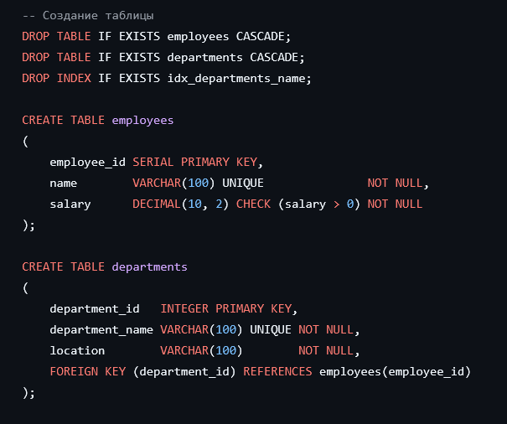
Рисунок 1 – таблицы для задания
Рассмотрим ограничения, которые были выставлены. Для зарплаты – salary – было поставлено ограничение salary > 0, так как зарплата не может быть отрицательный, а также видно NOT NULL, говорящее нам о том, что поле обязательно должно заполняться. Имя сотрудника у уникальное и не может быть NULL. Для таблицы departments было выставлено ограничение на уникальность для departments_name и NOT NULL, ну и location NOT NULL.
Departments связан с employes с помощью employee_id, потому что каждый сотрудник может находиться только в 1 отделении, не более.
Задание 2. Заполните таблицы тестовыми данными, чтобы можно было оценить влияние индексов и ограничений на производительность и целостность данных.
Перейдем теперь к заполнению данных. Они были сгенерированы с помощью нейросети, приложу на рисунке 2 часть от данных, которыми заполняется база данных.

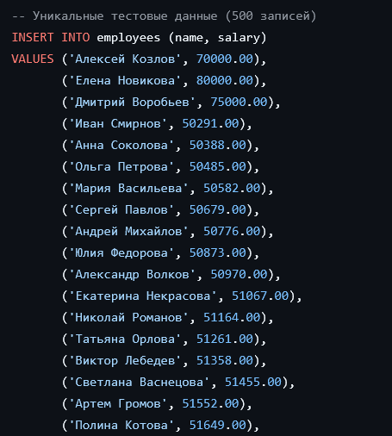
Рисунок 2 – часть тестовых данных для таблицы employess

Заполнение таблицы departments представлено на рисунке 3.

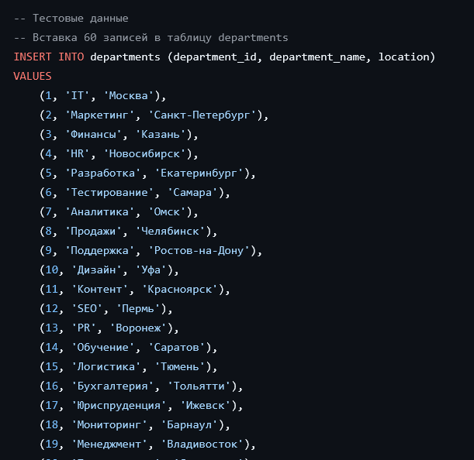
Рисунок 3 – заполнение таблицы departments

Запустим наш скрипт, проверим, что все данные были успешно созданы. В дальнейшем при анализе индексов тестовые данные, таблицы и ограничения меняться не будут. Будет изменение только в определении индекса, которые будут расписаны в дальнейшем.

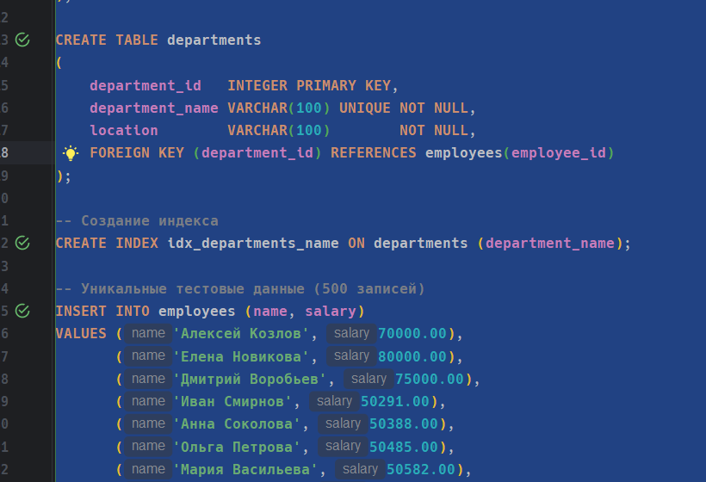
Рисунок 4 – успешный прогон скрипта

Проверим, что ограничения работают правильно. Результат корректной работы представлен на рисунке 5.

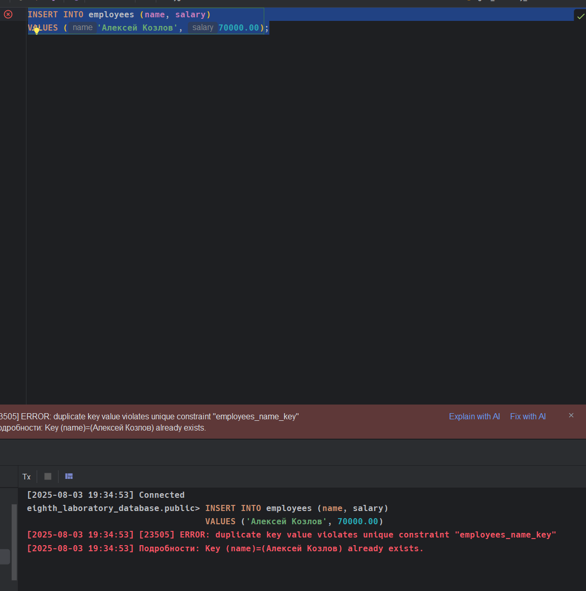
Рисунок 5 – ограничения на UNIQUE работает корректно

Задание 3. Создайте индексы для столбцов, указанных в вашем варианте. Используйте команды CREATE INDEX для настройки индексов.
- Создание индекса типа B-Tree для столбца department_name:
Проведем в начале тест для индекса B-Tree. Для создания индекса использовалась команда, которая представлена на рисунке 4.


Рисунок 4 – создание индекса B-Tree

Теперь посмотрим процесс выполнения команды, задержки и какие решения принял оптимизатор PostgreSQL в процессе запроса. Команда для выполнения запроса представлена на рисунке 5.

Рисунок 5 – запуск EXPLAIN ANALYZE для запроса

В результате запуска запроса вышло то, что представлено на рисунке 6. Можно заметить, что больше всего задержка происходит на уровне оптимизатора, который предпринимает меры как лучше сделать запрос.

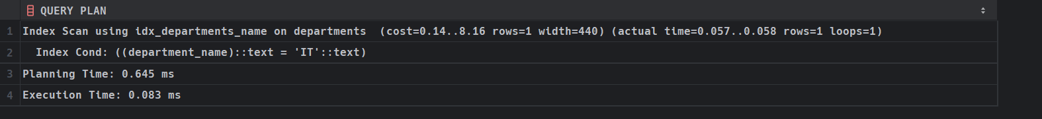
Рисунок 6 – процесс выполнения запроса

- Создание индекса типа Hash для столбца department_name
Для создания индекса использовалась команда, которая представлена на рисунке 7.

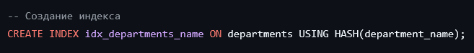
Рисунок 7 – создание индекса с типом HASH

Теперь посмотрим процесс выполнения команды, задержки и какие решения принял оптимизатор PostgreSQL в процессе запроса. Команда для выполнения запроса представлена на рисунке 8.

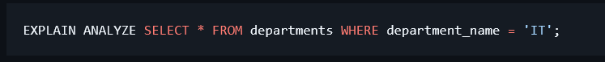
Рисунок 8 – запрос для EXPLAIN ANALYZE
В результате запуска запроса вышло то, что представлено на рисунке 9. Можно заметить, что больше всего задержка происходит на уровне оптимизатора, который предпринимает меры как лучше сделать запрос.

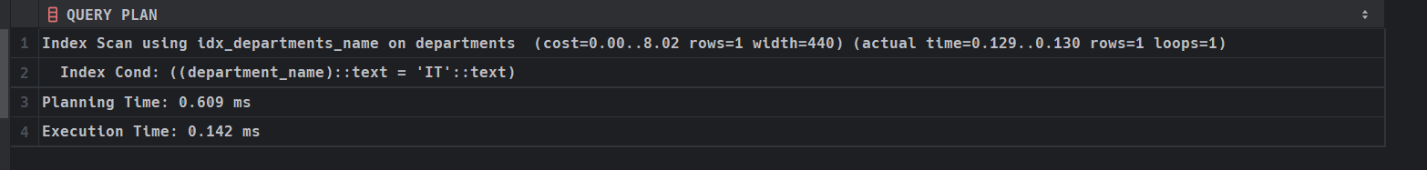
Рисунок 9 – процесс выполнения запроса

3. Создание индекса типа Gin для столбца department_name.
Для создания индекса использовалась команда, которая представлена на рисунке 10.

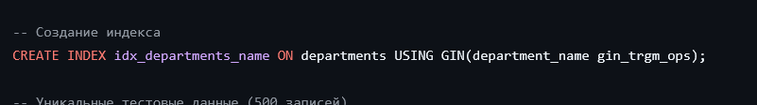
Рисунок 10 – создание индекса с типом Gin

Теперь посмотрим процесс выполнения команды, задержки и какие решения принял оптимизатор PostgreSQL в процессе запроса. Команда для выполнения запроса представлена на рисунке 11.

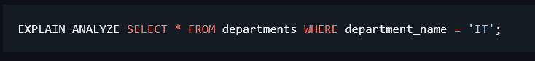
Рисунок 11 - запрос для EXPLAIN ANALYZE

В результате запуска запроса вышло то, что представлено на рисунке 12. Можно заметить, что больше всего задержка происходит на уровне оптимизатора, который предпринимает меры как лучше сделать запрос.

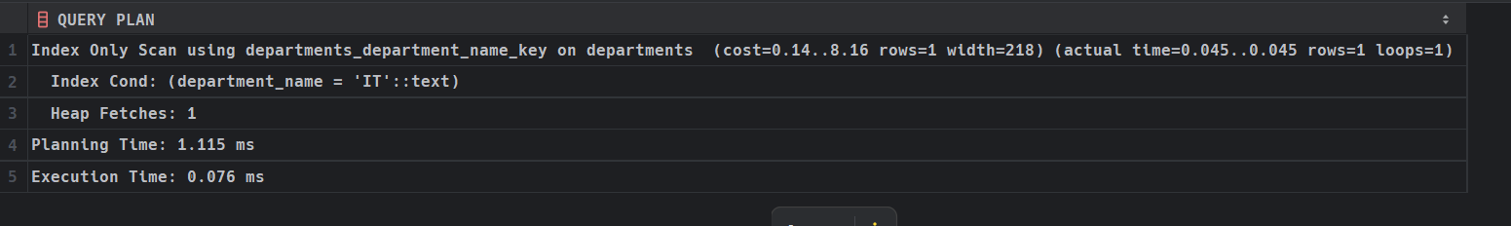
Рисунок 12 – процесс выполнения запроса

В этот раз при первом запросе используется Index Scan, но в дальнейшем используется обычный Seq Scan, указывая на то, что оптимизатор PostgreSQL не думает рациональным использование индекса.

4. Создание индекса Gist для столбца department_name
Для создания индекса использовалась команда, которая представлена на рисунке 13.

Рисунок 13 – создание Gist индекса

Теперь посмотрим процесс выполнения команды, задержки и какие решения принял оптимизатор PostgreSQL в процессе запроса. Команда для выполнения запроса представлена на рисунке 14.


Рисунок 14 – запрос для EXPLAIN ANALYZE

В результате запуска запроса вышло то, что представлено на рисунке 15. Можно заметить, что больше всего задержка происходит на уровне оптимизатора, который предпринимает меры как лучше сделать запрос.

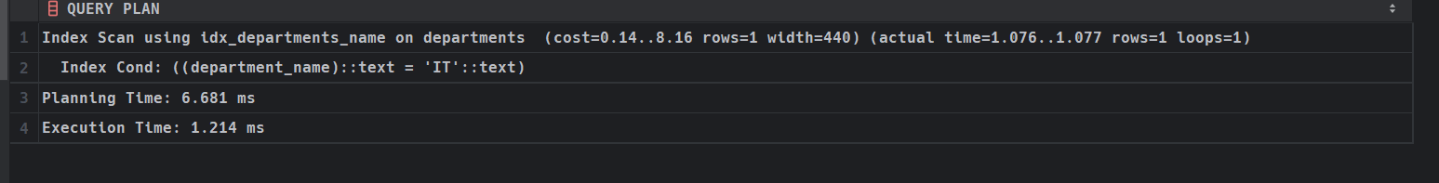
Рисунок 15 – процесс выполнения запроса

5. Создание индекса Sp-Gist для столбца department_name
Для создания Sp-Gist индекса используется код, который представлен ниже на рисунке 16.

Рисунок 16 – создание SpGist индекса

Теперь посмотрим процесс выполнения команды, задержки и какие решения принял оптимизатор PostgreSQL в процессе запроса. Команда для выполнения запроса представлена на рисунке 17.

Рисунок 17 – запрос для EXPLAIN ANALYZE

В результате запуска запроса вышло то, что представлено на рисунке 18. Можно заметить, что больше всего задержка происходит на уровне оптимизатора, который предпринимает меры как лучше сделать запрос.

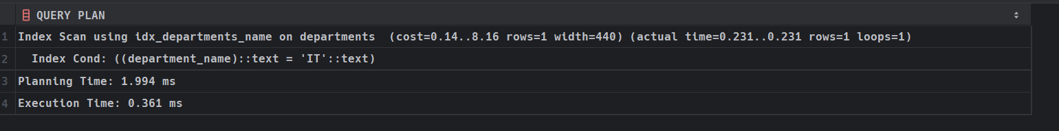
Рисунок 18 – процесс выполнения запроса

6. Создание Brin индекса для столбца department_name

Для создания Brin индекса используется код, который представлен ниже на рисунке 19.


Рисунок 19 – создание Brin индекса

Теперь посмотрим процесс выполнения команды, задержки и какие решения принял оптимизатор PostgreSQL в процессе запроса. Команда для выполнения запроса представлена на рисунке 20.

Рисунок 20 – запрос для EXPLAIN ANALYZE

В результате запуска запроса вышло то, что представлено на рисунке 21. Можно заметить, что больше всего задержка происходит на уровне оптимизатора, который предпринимает меры как лучше сделать запрос.

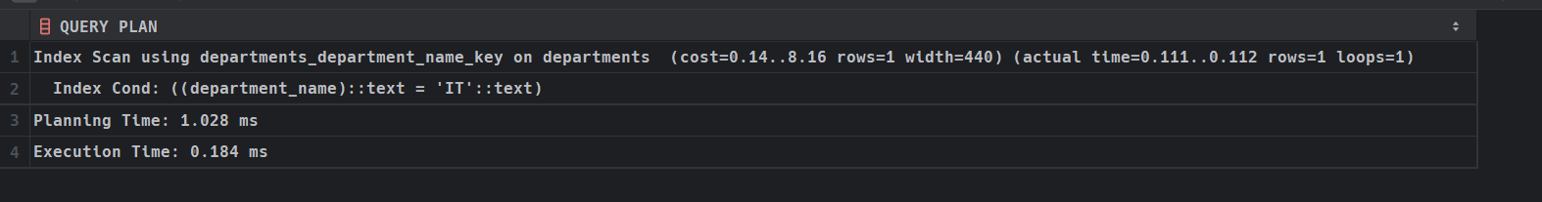
Рисунок 21 – процесс выполнения запроса

Задание 4. Проанализируйте, какие типы индексов подойдут для каждого столбца, и выберите наиболее подходящий тип индекса (например, B-Tree для сравнения значений, GIN для полнотекстового поиска).
Так как значение в нашем случае строковое, то кажется самым рациональным это использовать – это полнотекстовый поиск, так как Gin заточен лучше всего под данные действия. Опять-таки можно и обойтись обычным B-Tree, если нет потребности для полнотекстового поиска. Но если же мы будем проверять только по четкому равенству и значений будет очень много, то самым рациональным – это будет использование Hash. Если будет использоваться какой-то поиск по ключевым сообщениям департамента, то лучше всего использовать Gin индекс.
Контрольные вопросы

1. Что такое индекс в PostgreSQL, и как он влияет на производительность запросов?
Индекс в PostgreSQL — это структура данных, которая помогает ускорить поиск и извлечение данных из таблиц. Он используется для оптимизации операций поиска, сортировки и фильтрации данных. Индексы позволяют базе данных находить строки с определенными значениями гораздо быстрее, чем при полном сканировании таблицы.

Как индекс влияет на производительность:
- Преимущества:
  - Ускоряет операции поиска, фильтрации, сортировки и соединения таблиц.
  - Снижает время выполнения запросов, особенно при работе с большими объемами данных.
- Недостатки:
  - Индексы требуют дополнительных ресурсов для их создания и хранения.
  - Они могут замедлить операции вставки, обновления и удаления данных, поскольку необходимо обновлять индекс при изменении данных.

2. Какие типы индексов существуют в PostgreSQL, и в каких случаях каждый из них наиболее эффективен?
В PostgreSQL существует несколько типов индексов, каждый из которых подходит для различных типов запросов:
B-tree:
  - Применение: По умолчанию используется для индексации столбцов, которые часто используются в операциях сравнения, таких как =, >, <, >=, <=, BETWEEN.
  - Эффективность: Наиболее эффективен для поиска по диапазону значений и для простых сравнений.
  - Пример: Индексирование столбца с датами или числовыми значениями.
Hash:
  - Применение: Используется для индексации столбцов, которые часто используются в операциях равенства (=).
  - Эффективность: Менее эффективен для диапазонных запросов, но подходит для точных поисков.
  - Пример: Поиск записей по уникальному значению.

GIN (Generalized Inverted Index):
  - Применение: Используется для индексации документов с полями, содержащими массивы, JSONB или текстовые данные для полнотекстового поиска.
  - Эффективность: Хорош для полнотекстового поиска, поиска по массивам или данным с несколькими значениями.
  - Пример: Индексация текстовых документов или JSONB данных.
GiST (Generalized Search Tree):
  - Применение: Используется для индексации данных, которые не могут быть эффективно обработаны с помощью обычного B-tree индекса. Это могут быть географические данные, данные о похожих объектах и другие нетрадиционные типы данных.
  - Эффективность: Хорош для работы с геометрическими данными, деревьями и многими другими специфическими случаями.
SP-GiST (Space-partitioned Generalized Search Tree):
  - Применение: Для индексации данных, которые могут быть разделены на несколько областей, таких как географические данные (например, точки в пространстве).
  - Эффективность: Подходит для высокоразмерных данных, например, для геопространственных запросов.
BRIN (Block Range INdexes):
  - Применение: Используется для очень больших таблиц, где данные имеют порядок или могут быть эффективно объединены в блоки (например, временные метки или отсортированные данные).
  - Эффективность: Очень эффективен при работе с таблицами, содержащими огромные объемы данных, где данные физически упорядочены по определенному признаку.

3. Что такое ограничения целостности данных, и как они обеспечивают безопасность данных в базе данных?
Ограничения целостности данных — это правила, которые обеспечивают точность, согласованность и достоверность данных в базе данных. Эти ограничения защищают базу данных от некорректных или неполных данных и помогают поддерживать правильные связи между таблицами.
Типы ограничений:
- NOT NULL: Обеспечивает, что столбец не может содержать пустые значения (NULL).
- UNIQUE: Гарантирует, что все значения в столбце или комбинации столбцов будут уникальными.
- PRIMARY KEY: Составляет уникальный идентификатор для каждой строки в таблице, сочетая ограничения NOT NULL и UNIQUE.
- FOREIGN KEY: Обеспечивает связь между таблицами, гарантируя, что значение в столбце соответствует значению в другом столбце (например, ссылка на другую таблицу).
- CHECK: Устанавливает проверку значений в столбце по заданному условию.
- EXCLUSION: Ограничение, предотвращающее перекрытие значений в столбцах, например, для работы с географическими данными.
Как они обеспечивают безопасность данных:
- Обеспечивают, что данные в базе данных остаются согласованными и целостными.
- Предотвращают неправильные или поврежденные данные.
- Помогают в соблюдении бизнес-логики, например, предотвратить вставку записей с неверными датами или несоответствующими внешними ключами.

4. Как можно использовать EXPLAIN ANALYZE для анализа производительности запросов?
EXPLAIN ANALYZE позволяет получить подробную информацию о том, как PostgreSQL планирует и выполняет запрос. Это помогает анализировать, насколько эффективно работает запрос и какие части могут быть оптимизированы.
Как использовать:
Выполните запрос с командой EXPLAIN ANALYZE перед SQL-запросом. Например:
EXPLAIN ANALYZE
SELECT * FROM shipments WHERE shipment_date = '2024-11-01';
Анализ вывода:
  - Index Scan: Указывает на использование индекса для запроса.
  - Seq Scan: Указывает на полное сканирование таблицы (что может быть медленно, если таблица большая).
  - Cost: Оценка стоимости выполнения запроса.
  - Rows: Ожидаемое количество строк, которые будут возвращены.
  - Actual Time: Фактическое время выполнения запроса.
EXPLAIN ANALYZE помогает выявить узкие места в запросах, такие как неэффективные сканирования таблиц, которые могут быть улучшены с помощью индексов или изменений в запросе.

5. Какие преимущества и недостатки у индексов и ограничений с точки зрения производительности базы данных?
Преимущества индексов:
- Ускорение поиска: Индексы позволяют значительно ускорить выполнение запросов, особенно при поиске по большим таблицам.
- Ускорение сортировки: Индексы могут улучшить производительность сортировки данных.
- Повышение производительности соединений: Индексы могут ускорить выполнение операций соединения (JOIN).

Недостатки индексов:
- Дополнительное использование памяти: Индексы требуют места на диске для хранения.
- Снижение производительности при вставке, обновлении и удалении: Каждое изменение данных в таблице требует обновления индекса, что может замедлить эти операции.
Преимущества ограничений:
- Целостность данных: Ограничения обеспечивают целостность данных и предотвращают внесение ошибочных данных.
- Упрощение разработки: Логика проверок данных реализуется на уровне базы данных, что снижает количество ошибок в приложении.
Недостатки ограничений:
- Снижение производительности при вставке/обновлении: Некоторые ограничения, такие как FOREIGN KEY, требуют дополнительной проверки данных, что может замедлить операции вставки и обновления.

